ЗАКЛЮЧЕНИЕ
о результатах общественных обсуждений по проекту решения о предоставлении разрешения на отклонение от предельных параметров разрешенного строительства, реконструкции объектов капитального строительства Иванову Д. В. (далее – проект).

В целях соблюдения права человека на благоприятные условия жизнедеятельности, прав и законных интересов правообладателей земельных участков и объектов капитального строительства города Новосибирска по проектам решений о предоставлении разрешений на отклонение от предельных параметров разрешенного строительства, реконструкции объектов капитального строительства, в соответствии с Градостроительным кодексом Российской Федерации, решением Совета депутатов города Новосибирска от 24.06.2009 № 1288 «О Правилах землепользования и застройки города Новосибирска», Федеральным законом от 06.10.2003 № 131-ФЗ «Об общих принципах организации местного самоуправления в Российской Федерации», решением Совета депутатов города Новосибирска от 20.06.2018 № 640 «О Порядке организации и проведения в городе Новосибирске общественных обсуждений и публичных слушаний в соответствии с законодательством о градостроительной деятельности» проведены общественные обсуждения по проекту:
«Иванову Д. В. (на основании заявления в связи с тем, что размер земельного участка меньше установленного градостроительным регламентом минимального размера земельного участка) в части уменьшения минимального отступа от границ земельного участка, за пределами которого запрещено строительство зданий, строений, сооружений, с кадастровым номером 54:35:052495:60 площадью 0,0173 га, расположенного по адресу: Российская Федерация, Новосибирская область, город Новосибирск, ул. Магнитогорская, 43 (зона улично-дорожной сети (ИТ-3)), с 3 м до 0 м с юго-западной, северо-западной сторон, с 3 м до 2,2 м с северо-восточной стороны в габаритах объекта капитального строительства.».

06.06.2019 | город Новосибирск

Начало общественных обсуждений принято с даты опубликования оповещения о начале общественных обсуждений по проектам, подготовленным на основании постановления мэрии города Новосибирска от 13.05.2019 № 1661 «О проведении общественных обсуждений по проектам решений о предоставлении разрешений на отклонение от предельных параметров разрешенного строительства, реконструкции объектов капитального строительства» в Бюллетене органов местного самоуправления города Новосибирска № 21 от 16.05.2019 и размещения на официальном сайте города Новосибирска в информационно-телекоммуникационной сети «Интернет» по адресу: http://novo-sibirsk.ru, http://новосибирск.рф/ – 16.05.2019.
В период размещения проекта и информационных материалов к нему в информационной системе Новосибирской области «Электронная демократия Новосибирской области» (далее – информационная система) в информационно-телекоммуникационной сети «Интернет» по адресу: dem.nso.ru и проведения экспозиций проекта участники общественных обсуждений, прошедшие в соответствии с законодательством о градостроительной деятельности идентификацию, имели право вносить предложения и замечания - с 22.05.2019 по 02.06.2019:
посредством информационной системы;
в письменной форме в адрес организатора общественных обсуждений - комиссию по подготовке проекта правил землепользования и застройки города Новосибирска (далее – комиссия);
посредством записи в журнале учета посетителей экспозиции проекта.
Количество участников, принявших участие в рассмотрении проекта посредством информационной системы – 0.
Количество участников, посетивших экспозиции проекта – 1.
Заключение о результатах общественных обсуждений по проекту подготовлено на основании протокола № 7-2019-ОПП от 05.06.2019.

Внесенные предложения и замечания участников общественных обсуждений:
1. Предложения и замечания граждан, являющихся участниками общественных обсуждений и постоянно проживающих на территории, в пределах которой проводятся общественные обсуждения (участниками общественных обсуждений по проектам решений о предоставлении разрешения на отклонение от предельных параметров разрешенного строительства, реконструкции объектов капитального строительства являются граждане, постоянно проживающие в пределах территориальной зоны, в границах которой расположен земельный участок, в отношении которого подготовлен данный проект, правообладатели находящихся в границах этой территориальной зоны земельных участков и (или) расположенных на них объектов капитального строительства, граждане, постоянно проживающие в границах земельных участков, прилегающих к земельному участку, в отношении которого подготовлен данный проект, правообладатели таких земельных участков или расположенных на них объектов капитального строительства, правообладатели помещений, являющихся частью объекта капитального строительства, в отношении которого подготовлен данный проект):
1.1. От Сидаренко Г.А. посредством записи в журнале учета посетителей экспозиции проекта – иллюстрации 1,2:
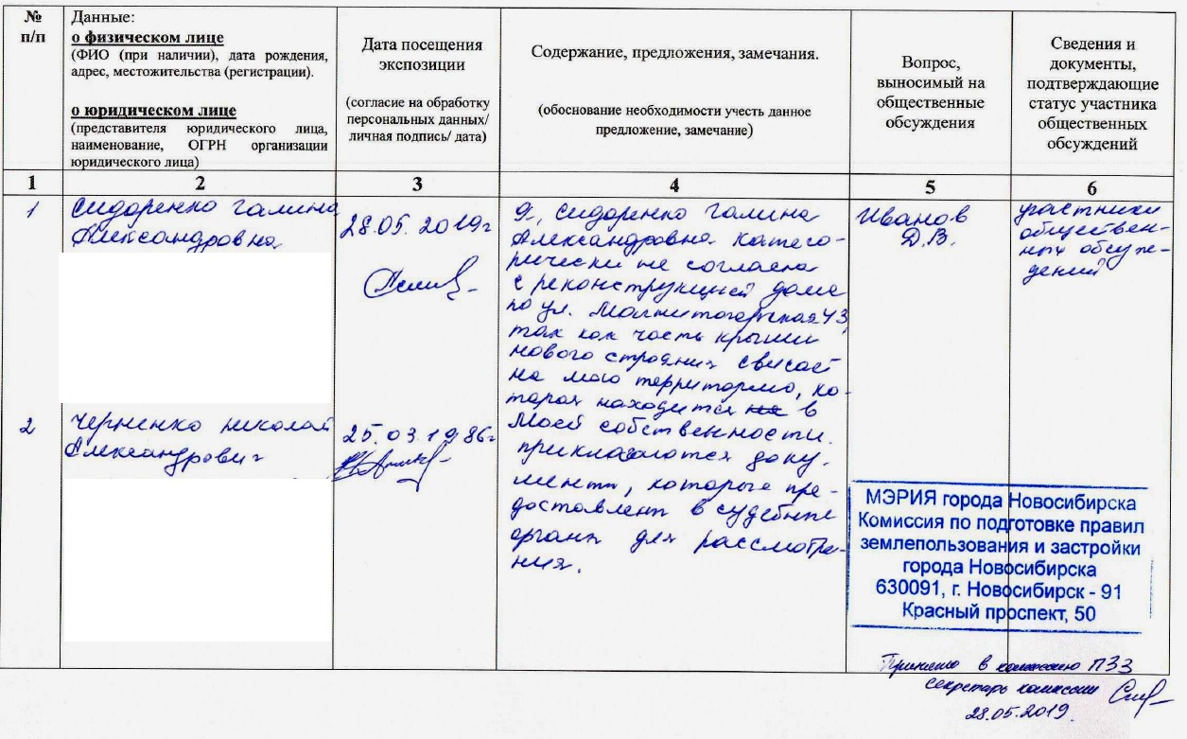
иллюстрация 1

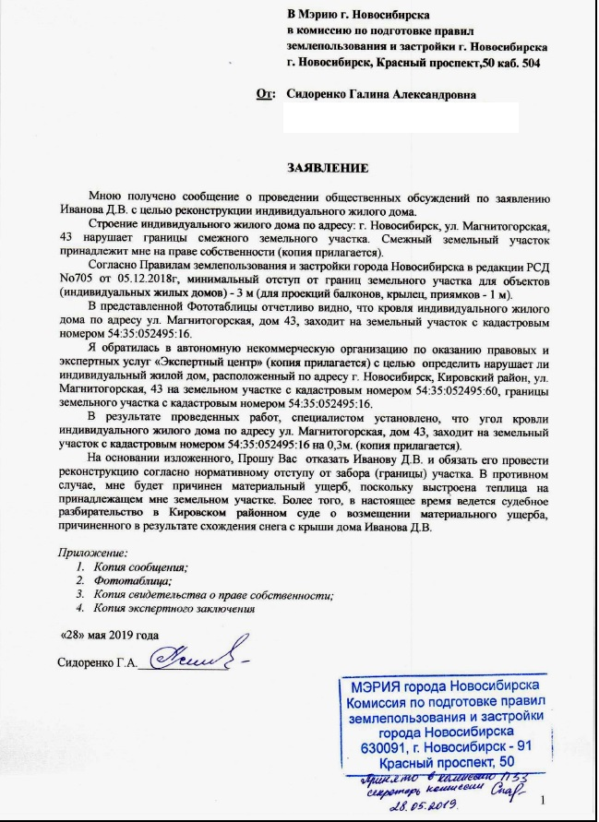
иллюстрация 2

2. Предложения и замечания иных участников общественных обсуждений в соответствии с законодательством о градостроительной деятельности - не поступали.

Предложения экспертов:
от эксперта Носкова Д. В. – директора муниципального бюджетного учреждения города Новосибирска «Институт градостроительного планирования» (прилагаются); от эксперта Плаксина Д.В. – главного архитектора проектов общества с ограниченной ответственностью «Студия КиФ»:
«Отказать в предоставлении разрешения в связи с несоответствием приложению 17 «Карта-схема планируемой магистральной улично-дорожной сети на период до 2030 года» к Генеральному плану города Новосибирска и проекту планировки территории, ограниченной ул. Станиславского, полосой отвода Западно-Сибирской железной дороги, перспективной городской магистралью непрерывного движения, руслом реки Тулы, в Кировском и Ленинском районах, утвержденному постановлением мэрии города Новосибирска от 29.03.2019 № 1129».

По результатам проведения общественных обсуждений по проекту сделано следующее заключение:
1. Считать состоявшимися общественные обсуждения по проекту.
2. Процедура проведения общественных обсуждений по проекту осуществлена в соответствии с Градостроительным кодексом Российской Федерации, Федеральным законом от 06.10.2003 № 131-ФЗ «Об общих принципах организации местного самоуправления в Российской Федерации», решением Совета депутатов города Новосибирска от 24.06.2009 № 1288 «О Правилах землепользования и застройки города Новосибирска» и решением Совета депутатов города Новосибирска от 20.06.2018 № 640 «О порядке организации и проведения в городе Новосибирске общественных обсуждений и публичных слушаний в соответствии с законодательством о градостроительной деятельности».
3. Учет внесенных предложений и замечаний от участников общественных обсуждений целесообразен ввиду необходимости соблюдения прав и законных интересов правообладателей смежных земельных участков и объектов капитального строительства, расположенных в границах этих земельных участков.
4. Отказать в предоставлении разрешения на отклонение от предельных параметров разрешенного строительства, реконструкции объектов капитального строительства Иванову Д. В. (на основании заявления в связи с тем, что размер земельного участка меньше установленного градостроительным регламентом минимального размера земельного участка) в части уменьшения минимального отступа от границ земельного участка, за пределами которого запрещено строительство зданий, строений, сооружений, с кадастровым номером 54:35:052495:60 площадью 0,0173 га, расположенного по адресу: Российская Федерация, Новосибирская область, город Новосибирск, ул. Магнитогорская, 43 (зона улично-дорожной сети (ИТ-3)), с 3 м до 0 м с юго-западной, северо-западной сторон, с 3 м до 2,2 м с северо-восточной стороны в габаритах объекта капитального строительства в связи с несоответствием приложению 17 «Карта-схема планируемой магистральной улично-дорожной сети на период до 2030 года» к Генеральному плану города Новосибирска и проекту планировки территории, ограниченной ул. Станиславского, полосой отвода Западно-Сибирской железной дороги, перспективной городской магистралью непрерывного движения, руслом реки Тулы, в Кировском и Ленинском районах, утвержденному постановлением мэрии города Новосибирска от 29.03.2019 № 1129.
Заместитель председателя комиссии по подготовке проекта правил землепользования и застройки города Новосибирска | В. Н. Столбов
И.о. секретаря комиссии по подготовке проекта правил землепользования и застройки города Новосибирска | М. А. Котова

